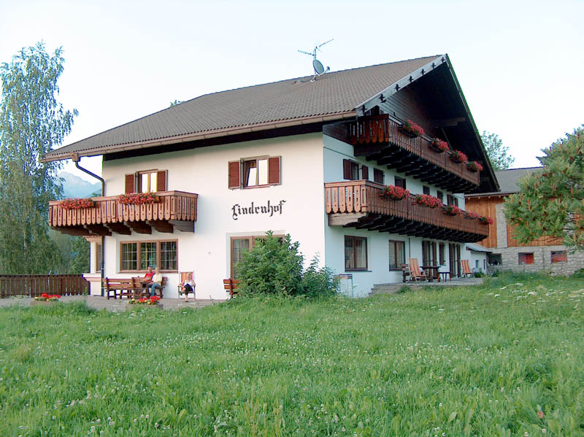
Garni Lindenhof
Familie Mair Johann
Hubenweg Nr. 2
I-39031 Reischach/Bruneck BZ
Pustertal - Südtirol
St. Nr.: MRA JNN 71M18 B220N
MwSt. Nr.: 02720040217
Pec: johann.mair10@pec.sbb.it
IBAN: IT04 O080 3558 2410 0030 4010 337

Buchung
Anfrage

Vorname
Zuname
Straße
Postleitzahl und Ort
Land
Telefon
Fax
E-Mail
Anzahl |  | 1-Bett Zimmer
Anzahl |  | 2-Bett Zimmer
Anzahl |  | Ferienwohnung für 2 Personen
Anzahl |  | Ferienwohnung für 6 Personen
Anzahl |  | Erwachsene
Anzahl |  | Kinder
Anreisedatum
Abreisedatum
sonstige Wünsche
Senden an |  | garni-lindenhof@rolmail.net

